Ramonville Saint Agne le 24 avril 2014
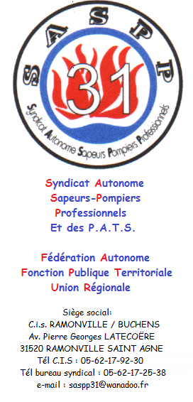

Mr Philippe SEGUIER
Président du SASDIS 31

Au

Colonel Sylvain Gergaud
Commandant Stéphane Théron

Bonjour, suite à votre proposition de délibération nous vous rappelons la position du SA SDIS 31 qui n’a pas changé depuis notre dernière rencontre.

Nous avons maintenant une impression de frilosité, ce qui n’a pas toujours été le cas, surement expliquée par une modification à venir de la composition du Conseil d’administration.

Dans un premier temps nous réaffirmons la nécessité d’établir un protocole d’accord sans qu’aucun sujet ne soit écarté car la mise en musique dans les unités opérationnelles et la qualité du service public sont nos principales préoccupations.

N’étant pas bon de jouer à la politique « du chat et de la souris » nous allons de ce fait, vous faire des propositions concrètes quant à notre vision de l’organisation du temps de travail.

1- Vous nous avez éclairé sur trois régimes de gardes que sont les G 24h, G 12 h et le service hors rang. A l’heure ou les comptes se font de plus en plus pointilleux nous avons aussi identifié les journées de formation ou notre règlement intérieur est bien peut explicite à ce sujet.
Il va s’en dire que le temps de trajet entre la résidence administrative et le lieu de formation ne figurant nulle part pour ces journées de formations, comptent bien évidemment comme du temps de travail.
Nous vous demandons qu’une cote mal taillée soit aussi définie afin que nous parlions uniformément du volume horaire que représentent les jours de formations et nous vous proposons pour tous stages ou formations confondues de retenir 9h de travail.

2- Pour les gardes de 24 h le régime du temps d’équivalence est actuellement de 17,1 h soit, 94 gardes à l’année.
Nous vous proposons que ce temps d’équivalence soit porté à 17,85 h soit, 45 gardes de 24 heures / semestres.

3- Pour les gardes de 12h, l’organisation de la journée de travail nous parait équitable avec celles des 24 h. Priorité devra être donnée aux agents volontaires et ceux dont le besoin physique ou moral s’en fera sentir vu l’allongement de nos carrières. L’âge sera un critère prépondérant.

4- Afin de pouvoir absorber les heures supplémentaires que les agents pourraient accomplir durant l’année ou le semestre et afin que le décret sur le temps de travail ne soit pas un frein dans nos carrières, formations et missions (intervention quotidiennes détachements extérieurs,etc…..) nous proposons que tous les Sapeurs Pompiers Professionnels puissent bénéficier d’un double statut, comme c’est déjà le cas pour certains agents du SDIS 31.

5- Les logés comme nous vous l’avons demandé doivent sans tarder faire partie de ce projet, non à l’écart des rencontres mais ensemble.
La garde de 24 h pure n’étant plus possible il faut établir un régime mixte de G 24 h et G 12 h qui convienne aux deux parties sans pour cela écarter les possibilités sur la base du volontariat d’effectuer des gardes de 12 h pour les agents qui le souhaitent.
Il va sans dire que la mise en musique devra passer par un rééquilibrage des effectifs par Centres de Secours, et, nous sommes opposés à ce que seuls les agents des CS Lougnon et Vion puissent bénéficier de logements. Nous demandons dans un esprit d’équité à tous les Sapeurs Pompiers Professionnels du SDIS 31 en unité opérationnelle la possibilité de bénéficier des logements.

6- Les différents régimes de gardes devront être cyclés et une anticipation d’au moins 3 mois, hors évènements, devra être donnée aux agents.

7- Les Centres de Secours choisis pour tester les propositions ont tous un point commun et ne représentent nullement la physionomie du SDIS, ce sont des Centres mixtes.
L’idée est, que la Direction souhaite en mixant tous les Centres de secours de l’agglomération donner plus de flexibilité au système.
Le sondage fait en amont montre la forte opposition sur ce projet. S’il devait être refait maintenant, avec les nominations à tout va dans les rangs des volontaires, amenuisant sérieusement toutes possibilités de sortir de l’engorgement des carrières des agents Professionnels, nous sommes certains que cette option serait totale.
De plus, et vous le savez, nos carrières ne prennent pas le même chemin !

Nous demandons que l’expérimentation soit étendue au Centre de Secours dont les effectifs sont uniquement Professionnels.

En vous souhaitant bonne réception et la prise en compte de notre position.

Le Président du SASDIS31

